○森町木造住宅耐震改修等補助金交付要綱

平成２７年３月３１日

訓令第１３号

改正　令和３年３月１０日訓令第２号

(趣旨等)

第１条　この要綱は、森町耐震改修促進計画に基づき、町内にある木造住宅の耐震診断及び耐震改修工事を行う者に対し、予算の範囲内においてその費用の一部を補助することにより、木造住宅の耐震性の向上を図ることを目的とする。

２　前項の補助金の交付に関しては、森町補助金交付規則(平成１７年森町規則第４５号。以下「補助金交付規則」という。)に定めるもののほか、この要綱に定めるところによる。

(定義)

第２条　この要綱において次の各号に掲げる用語の意義は、当該各号に定めるところによる。

(1)　耐震診断　次のいずれかに該当する木造住宅の地震に対する安全性の評価をいう。

ア　財団法人日本建築防災協会「木造住宅の耐震診断と補強方法」による一般診断法

イ　上記のアに掲げる方法と同等以上と認められる耐震診断

(2)　耐震診断員　次のいずれにも該当する耐震診断を行う者をいう。

ア　建築士(建築士法(昭和２５年法律第２０２号)第２条第１項に規定する建築士をいう。)の資格を有し、北海道内に事業所、支店又は営業所を置く建築士事務所(同法第２３条第１項に規定する建築士事務所をいう。)に所属していること。

イ　北海道の耐震診断・耐震改修技術者名簿登録閲覧業務事務処理要領に基づく耐震診断・耐震改修技術者名簿において木造耐震診断の講習区分で登録していること。

(3)　耐震改修工事　別表第２に定める対象工事をいう。

(4)　工事施工者　次のいずれにも該当する耐震改修工事を行う者をいう。

ア　建設業法(昭和２４年法律第１００号)第３条第１項に基づく国土交通大臣又は北海道知事の許可を受けていること。

イ　北海道の耐震診断・耐震改修技術者名簿登録閲覧業務事務処理要領に基づく耐震診断・耐震改修技術者名簿において木造耐震改修の講習会区分で登録している者が所属していること。

ウ　渡島管内に事業所、支店又は営業所を置く法人であること。

(5)　耐震診断補助　木造住宅の耐震診断を行う当該住宅の所有者に交付する補助金をいう。

(6)　耐震改修補助　木造住宅の耐震改修工事を行う当該住宅の所有者に交付する補助金をいう。

(対象住宅、対象者及び対象経費)

第３条　耐震診断補助の対象住宅、対象者及び対象経費は、別表第１のとおりとする。

２　耐震改修補助の対象住宅、対象者及び対象経費は、別表第２のとおりとする。

(補助額)

第４条　耐震診断補助の補助額は、前条第１項による対象経費の３分の２の額とし、建築物１棟あたり６万円を上限とする。

２　耐震改修補助の補助額は、前条第２項による対象経費の２３％の額とし、建築物１棟あたり５０万円を上限とする。

３　前２項の補助額に１，０００円未満の端数があるときは、その端数を切り捨てた額とする。

(耐震改修等補助の交付申請等)

第５条　耐震診断補助を受けようとする者は、補助金交付規則に定める様式第１号に次に掲げる関係書類を添えて、町長に申請しなければならない。ただし、町長が必要ないと認めるときは関係書類の提出を省略することができる。

(1)　木造住宅耐震診断概要書(様式第１号)

(2)　耐震診断補助申請者の住民票

(3)　申請者の納税証明書

(4)　確認通知書の写し、建物の登記簿謄本等により建築年次及び所有者を明らかにする書類

(5)　耐震診断に要する見積書の写し

(6)　対象住宅の所有者が複数いる場合は、所有者(複数の場合は全員)の承諾書、印鑑証明書及び登記簿謄本

２　耐震改修補助を受けようとする者は、補助金交付規則に定める様式第１号に次に掲げる関係書類を添えて、町長に申請しなければならない。ただし、町長が必要ないと認めるときは関係書類の提出を省略することができる。

(1)　木造住宅耐震改修概要書(様式第２号)

(2)　耐震改修補助申請者の住民票

(3)　耐震改修補助申請者の納税証明書

(4)　確認通知書の写し又は建物の登記簿謄本等により、建築年次及び所有者を明らかにする書類

(5)　耐震診断報告書(耐震診断員が行ったもの)

(6)　案内図、配置図、平面図等(改修内容が記載されたもの)

(7)　改修計画書(様式第３号)

(8)　補強後の想定耐震診断報告書(耐震診断員が行ったもの)

(9)　耐震改修工事費見積内訳書の写し

(10)　対象住宅の所有者が複数いる場合は、所有者(複数の場合は全員)の承諾書、印鑑証明書及び登記簿謄本

３　町長は、前２項の申請書を受理した後、必要に応じて現地調査等を行うことができるものとする。

４　耐震改修等補助を受けようとする者(以下「申請者」という。)は、前項の現地調査等に協力しなければならない。

(補助金の交付決定)

第６条　町長は、前条第１項又は第２項の規定による申請について内容を審査し、耐震改修等補助の交付を決定したときは、補助金交付規則に定める様式第２号により申請者に通知するものとする。

２　申請者は、前項の通知後、速やかに耐震診断又は耐震改修工事(以下「耐震改修等」という。)に着手しなければならない。

(補助事業の計画変更及び中止)

第７条　前条第１項の交付決定の通知を受けた者(以下「交付決定者」という。)は、次の各号のいずれかに該当するときは、指定する様式に関係書類を添えて速やかに承認を受けなければならない。

(1)　住所、氏名、職業又は勤務先を変更したとき。(様式第４号)

(2)　耐震改修等を中止したとき。(様式第５号)

２　交付決定者は、次の各号のいずれかに該当するときは、補助金交付規則に定める様式第３号に関係書類を添えて速やかに町長に申請しなければならない。

(1)　耐震改修等の計画の変更

(2)　耐震改修等の費用の変更

３　町長は、前項の規定による申請について内容を審査し、決定したときには、様式第６号・７号により申請者に通知するものとする。

(完了の期限及び実績報告)

第８条　交付決定者は、第５条第１項第１号又は第２項第１号の書類に記載した完了年月日までに耐震改修等を完了しなければならない。ただし、町長が特にやむを得ないと認めたときは、これを延期することができる。

２　交付決定者は、耐震診断が完了したときは、補助金交付規則に定める様式第４号・５号に次に掲げる書類を添えて速やかに町長に提出しなければならない。

(1)　耐震診断報告書

(2)　耐震診断に要した費用の支払いを証する領収書の写し

３　交付決定者は、耐震改修工事が完了したときは、補助金交付規則に定める様式第４号・５号に次に掲げる書類を添えて速やかに町長に提出しなければならない。

(1)　改修工事後の耐震診断報告書

(2)　竣工図(改修内容が記載されたもの)

(3)　写真(改修工事の内容が確認できるもの)

４　前２項の実績報告は、対象耐震診断・耐震改修工事が完了後遅滞なく行わなければならない。

５　町長は第３項の実績報告があったときは、必要に応じて、現地調査等により報告の内容が適正であるか調査することができる。

(手続きの代行)

第９条　申請者は、耐震改修等補助に必要な手続きの代行を、対象住宅の耐震診断を行う耐震診断員又は耐震改修工事を行う工事施工者(以下「手続代行者」という。)に対して依頼することができる。

２　申請者は、前項により手続きの代行を依頼する場合は、様式第８号を町長に提出し承認を受けなければならない。

３　手続代行者は、本要綱及び補助金交付規則を遵守し、依頼された手続きについて誠意をもって実施しなければならない。

(手続代行業務の停止)

第１０条　町長は、手続代行者として不適格であると認めた場合には、当該事由が発生した日から期間内における全ての手続代行の業務を停止することができる。

２　町長は、前項により手続代行者の業務を停止する場合には、様式第９号及び様式第１０号により申請者及び手続代行者に通知するものとする。

(補助金の確定通知等)

第１１条　町長は、第８条第２項又は第３項の規定による実績報告があったときは、速やかに耐震改修等の内容等の審査を行い、申請内容と相違がないと認めたときは、様式第１１号により申請者に通知するものとする。

(補助金の請求)

第１２条　町長は、前条の規定による補助金の交付額の確定後、補助金交付請求書(様式第１２号)による補助事業者の請求に基づき、補助金を交付するものとする。

(補助金の返還)

第１３条　町長は、この規則による補助金を受けた者が、補助金の交付の際に付された条件、この要綱又はこの要綱に基づく処分等に違反したと認められるときは、決定を取り消し又は既に交付した補助金の一部若しくは全部を返還させるものとする。

(その他)

第１４条　この要綱に定めるもののほか必要な事項は、町長が別に定めることができる。

附　則

この訓令は、平成２７年４月１日から施行する。

附　則(令和３年訓令第２号)

この訓令は、令和３年４月１日から施行する。

別表第１(第３条第１項関係)

耐震診断補助

|  |  |  |
| --- | --- | --- |
| 区分 | 要件等 | 備考 |
| 対象住宅 | 町内に存在する木造住宅であって、次に掲げる全てに該当するもの  (1)　昭和56年5月31日以前に着工された木造住宅であること。  (2)　戸建て住宅、長屋建て住宅又は併用住宅(店舗等併用住宅で、店舗等の用途に供する部分の床面積が延べ床面積の1／2未満のもの)であること。  (3)　地上3階建以下の在来軸組構法であること。  (4)　過去に本事業による補助金交付を受けたことがないもの  (5)　建築基準法その他関係法令に、法令違反がないこと。 |  |
| 対象者 | 次に掲げる全てに該当する者  (1)　個人であること。  (2)　対象住宅の居住者であること。  (3)　対象住宅の所有者(複数いる場合にあっては、その代表者)であること。  (4)　町税等を滞納していないこと。 |  |
| 対象経費 | 耐震診断員が行う耐震診断に要する費用。ただし、住宅部分に限る。 | 対象住宅が区分所有の場合は、建築物全体の対象経費を区分所有面積により按分した額とする。 |

別表第２(第２条第３号、第３条第２項関係)

耐震改修補助

|  |  |  |
| --- | --- | --- |
| 区分 | 要件等 | 備考 |
| 対象住宅 | 町内に存在する木造住宅であって、次に掲げる全てに該当するもの。  (1)　昭和56年5月31日以前に着工された木造住宅であること。  (2)　戸建て住宅、長屋建て住宅又は併用住宅(店舗等併用住宅で、店舗等の用途に供する部分の床面積が延べ床面積の1／2未満のもの)であること。  (3)　地上3階建以下の在来軸組構法であること。  (4)　過去に本事業による補助金交付を受けたことがないもの。  (5)　耐震診断員が行った耐震診断の結果、上部構造評点が1.0未満と診断されたもの。  (6)　建築基準法その他関係法令に、法令違反がないこと。 |  |
| 対象工事 | 耐震診断で上部構造評点が1.0未満と診断された対象住宅を、上部構造評点が1.0以上となるように改修する工事をいう。 |  |
| 対象者 | 次に掲げる全てに該当する者  (1)　個人であること。  (2)　対象住宅の居住者であること。  (3)　対象住宅の所有者(複数いる場合にあっては、その代表者)であること。  (4)　町税等を滞納していないこと。 |  |
| 対象経費 | 次に掲げる経費。ただし、住宅部分に限る。  (1)　耐震改修工事に係る経費  (2)　原状復旧等に伴う付帯工事(解体工事並びに外装、断熱材、内装等の復旧工事及び更新工事を含む。)のうち耐震改修工事に係る経費 | 対象住宅が区分所有の場合は、建築物全体の対象経費を区分所有面積により按分した額とする。 |

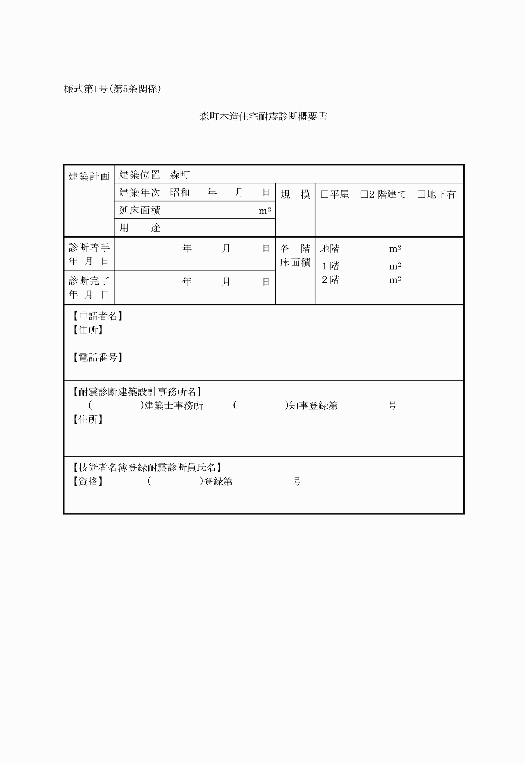

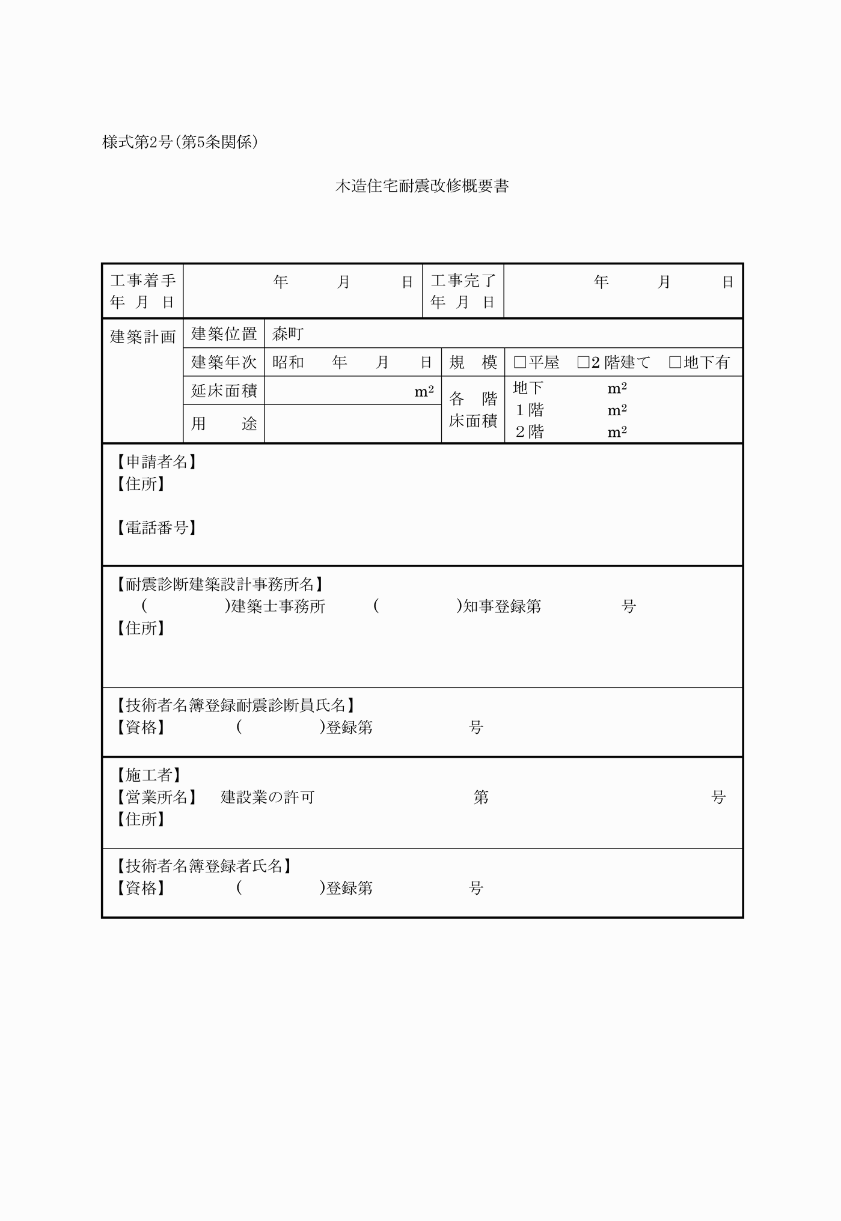

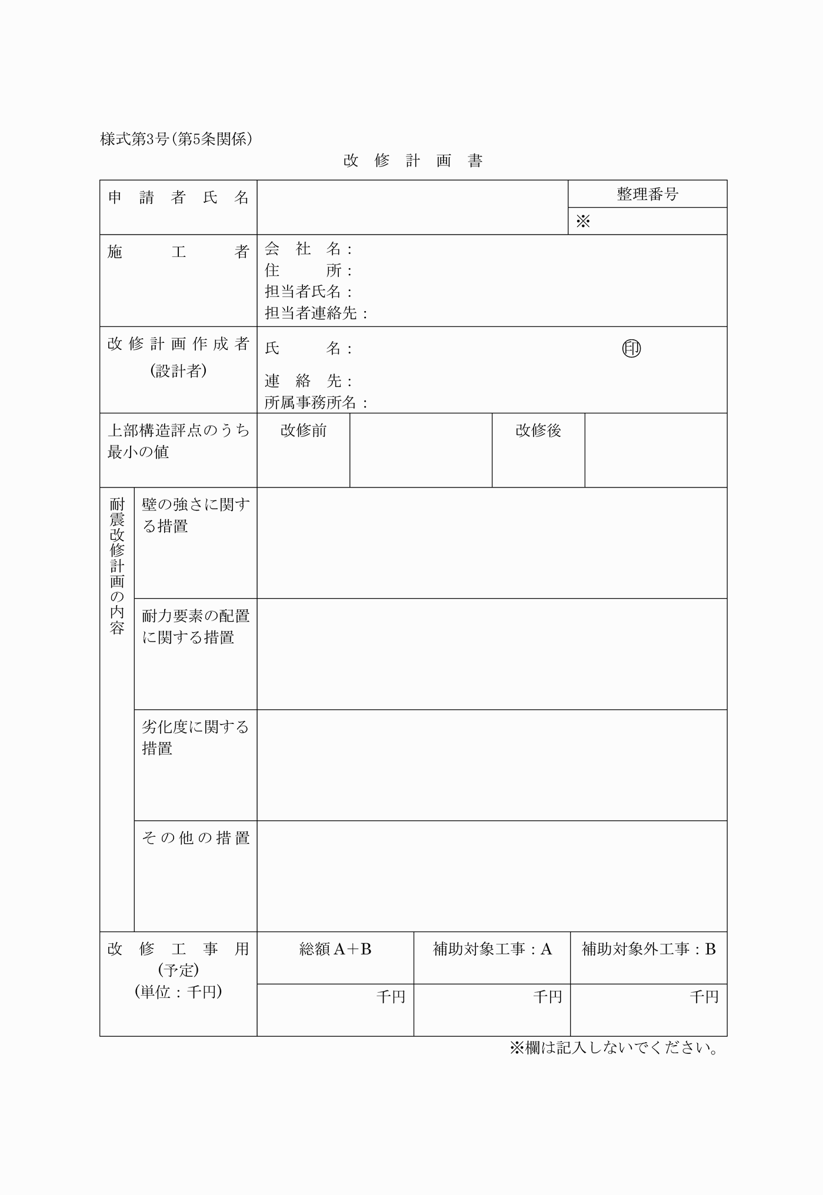

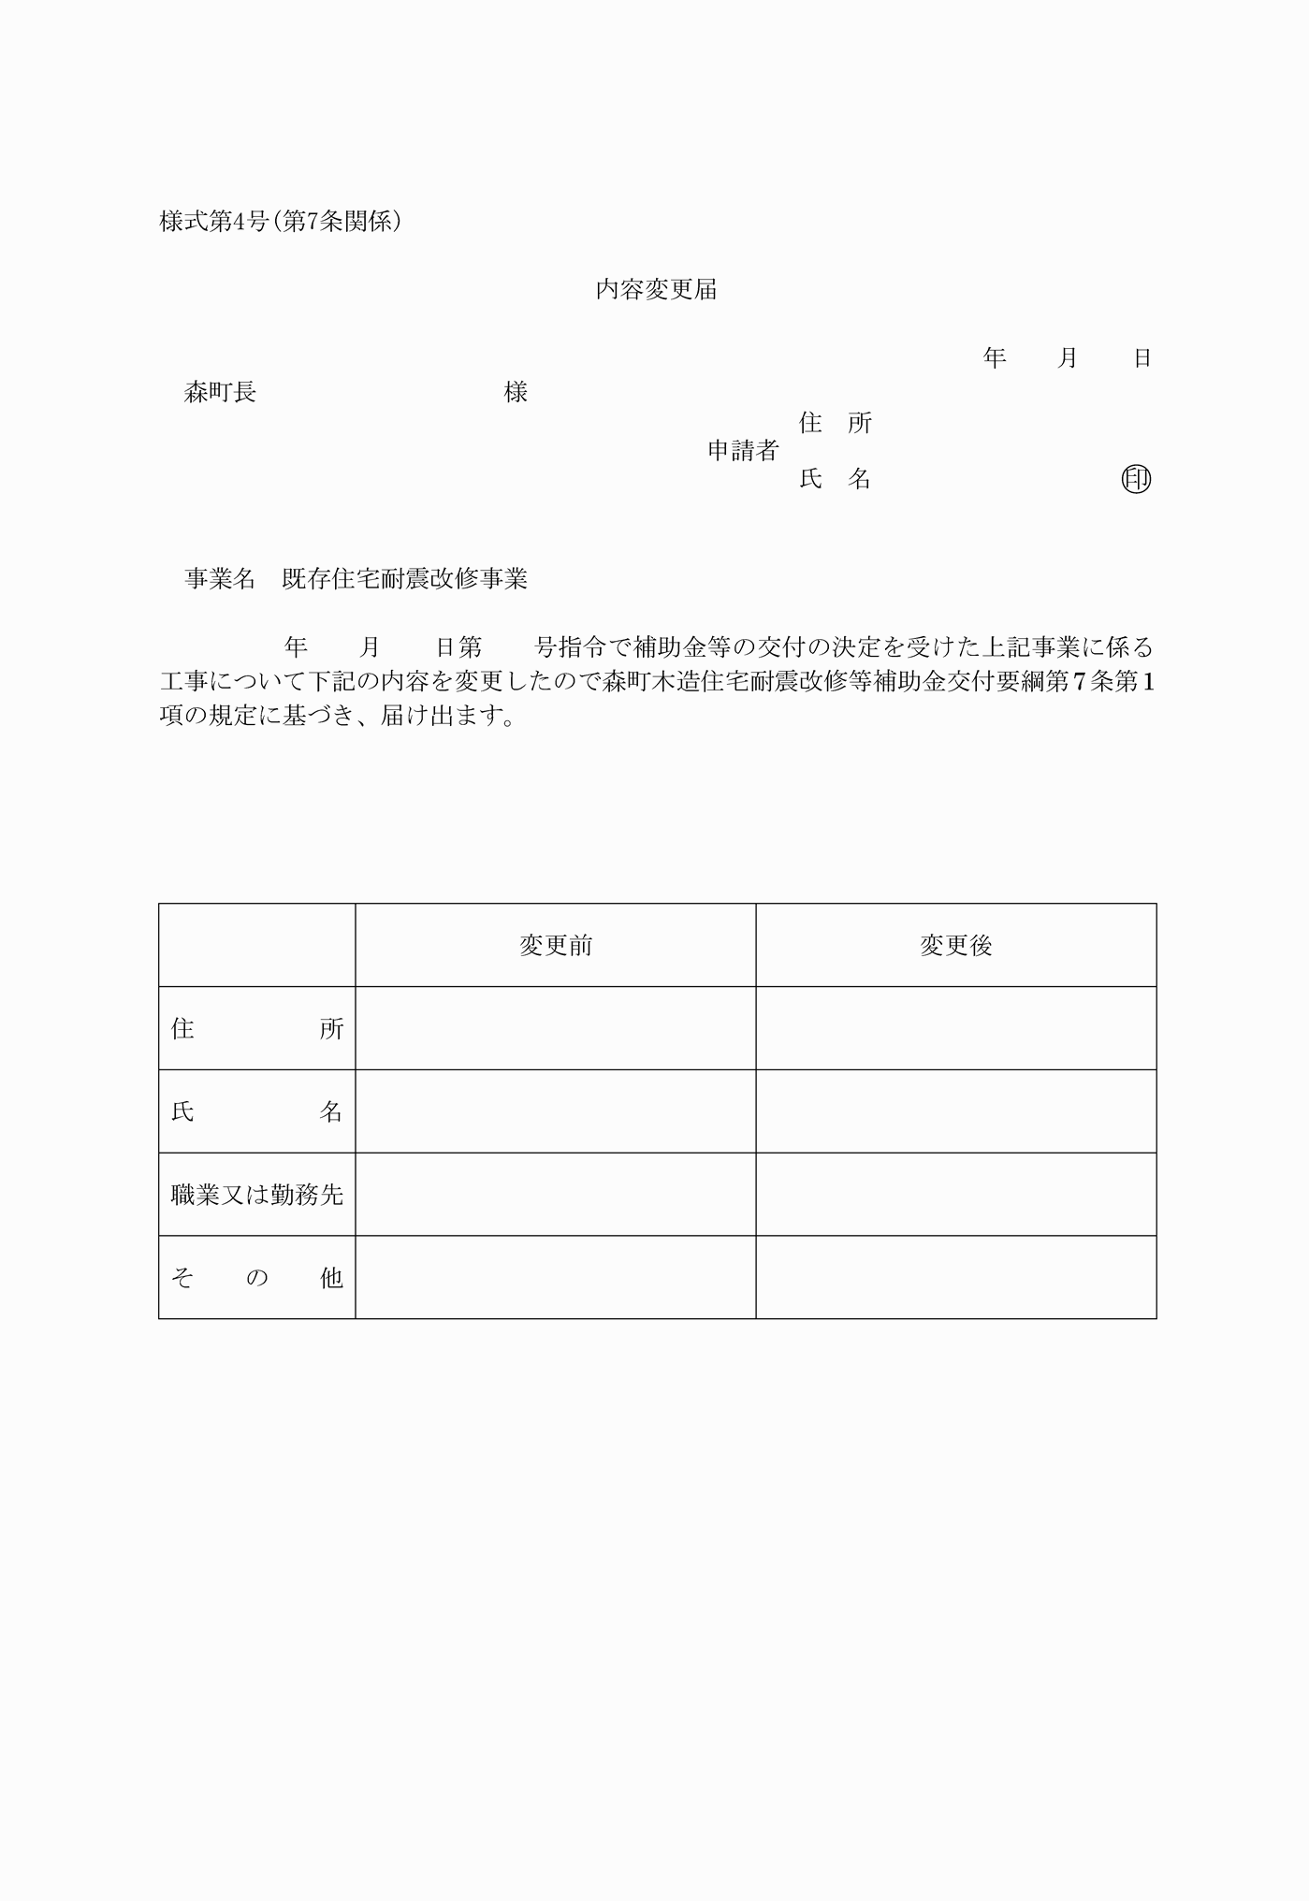

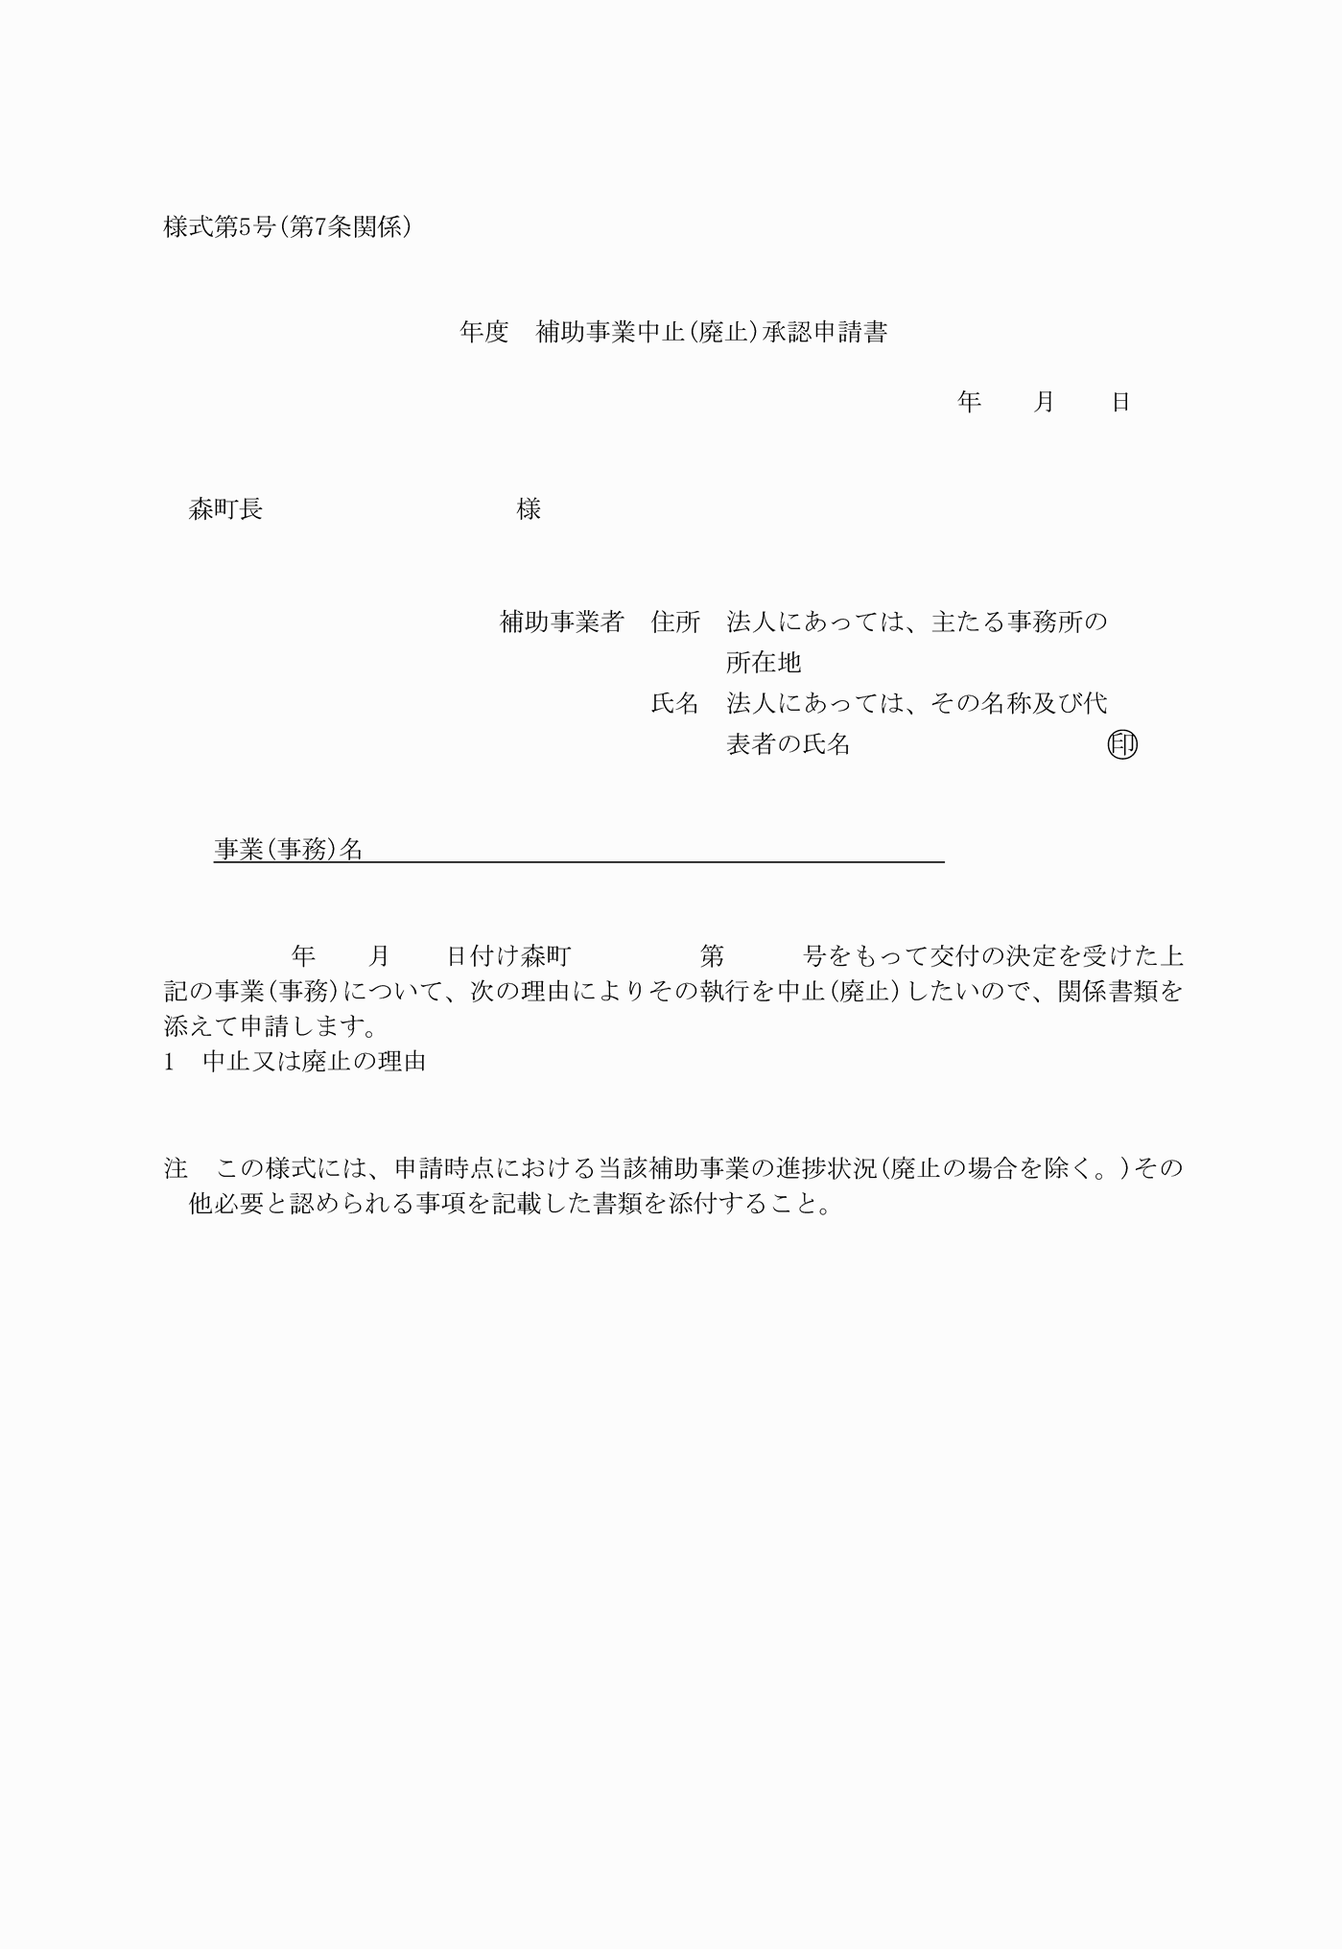

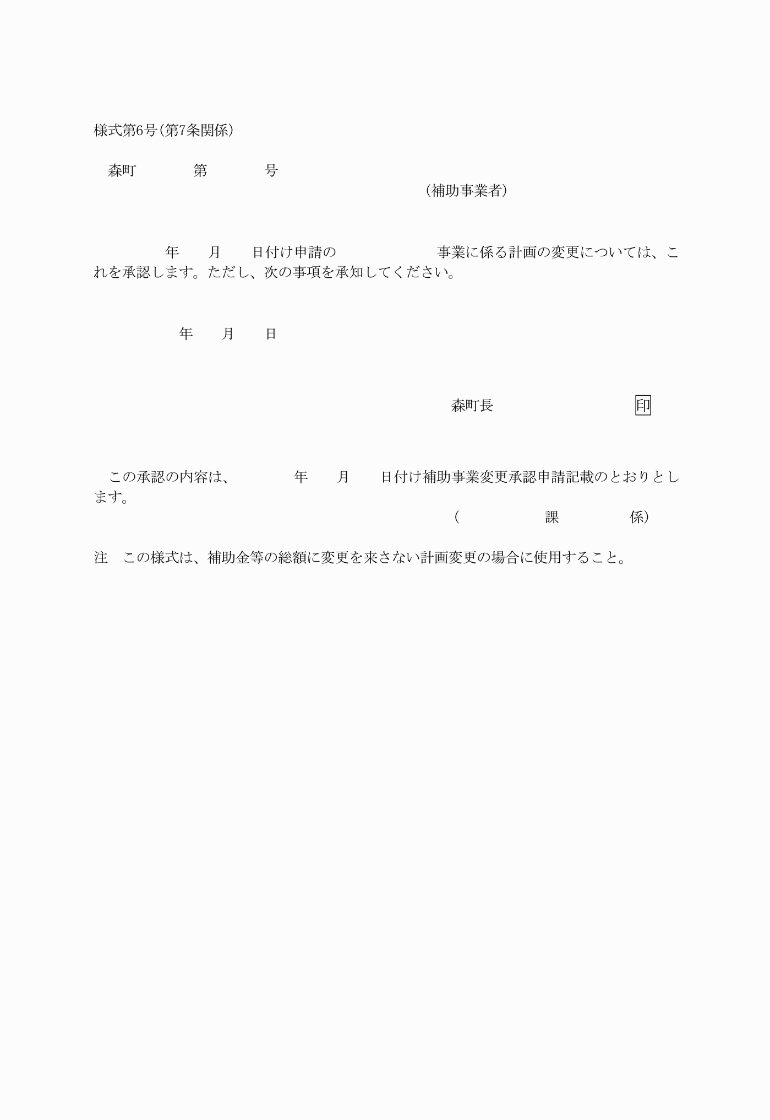

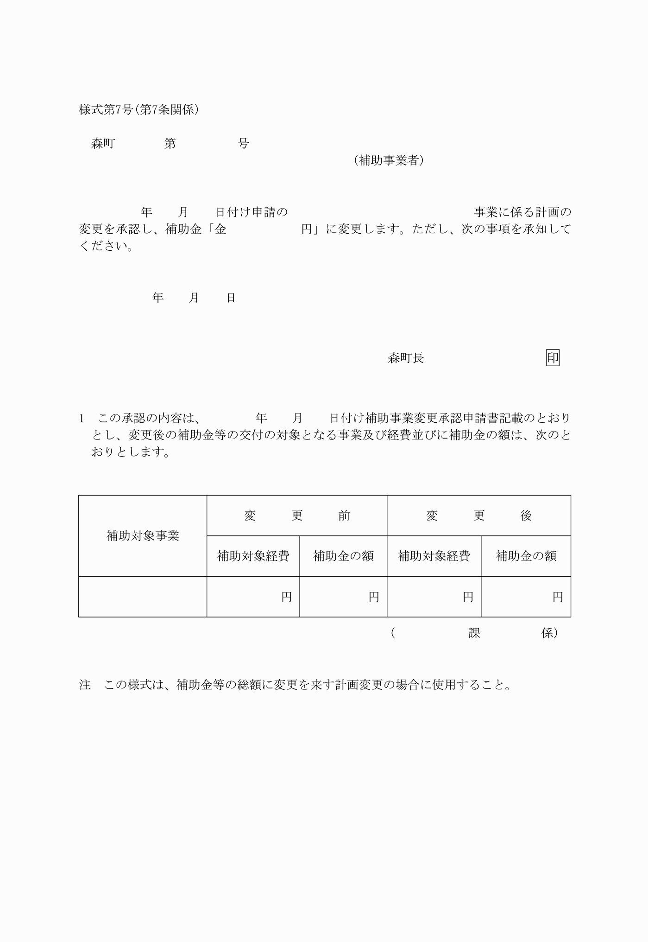

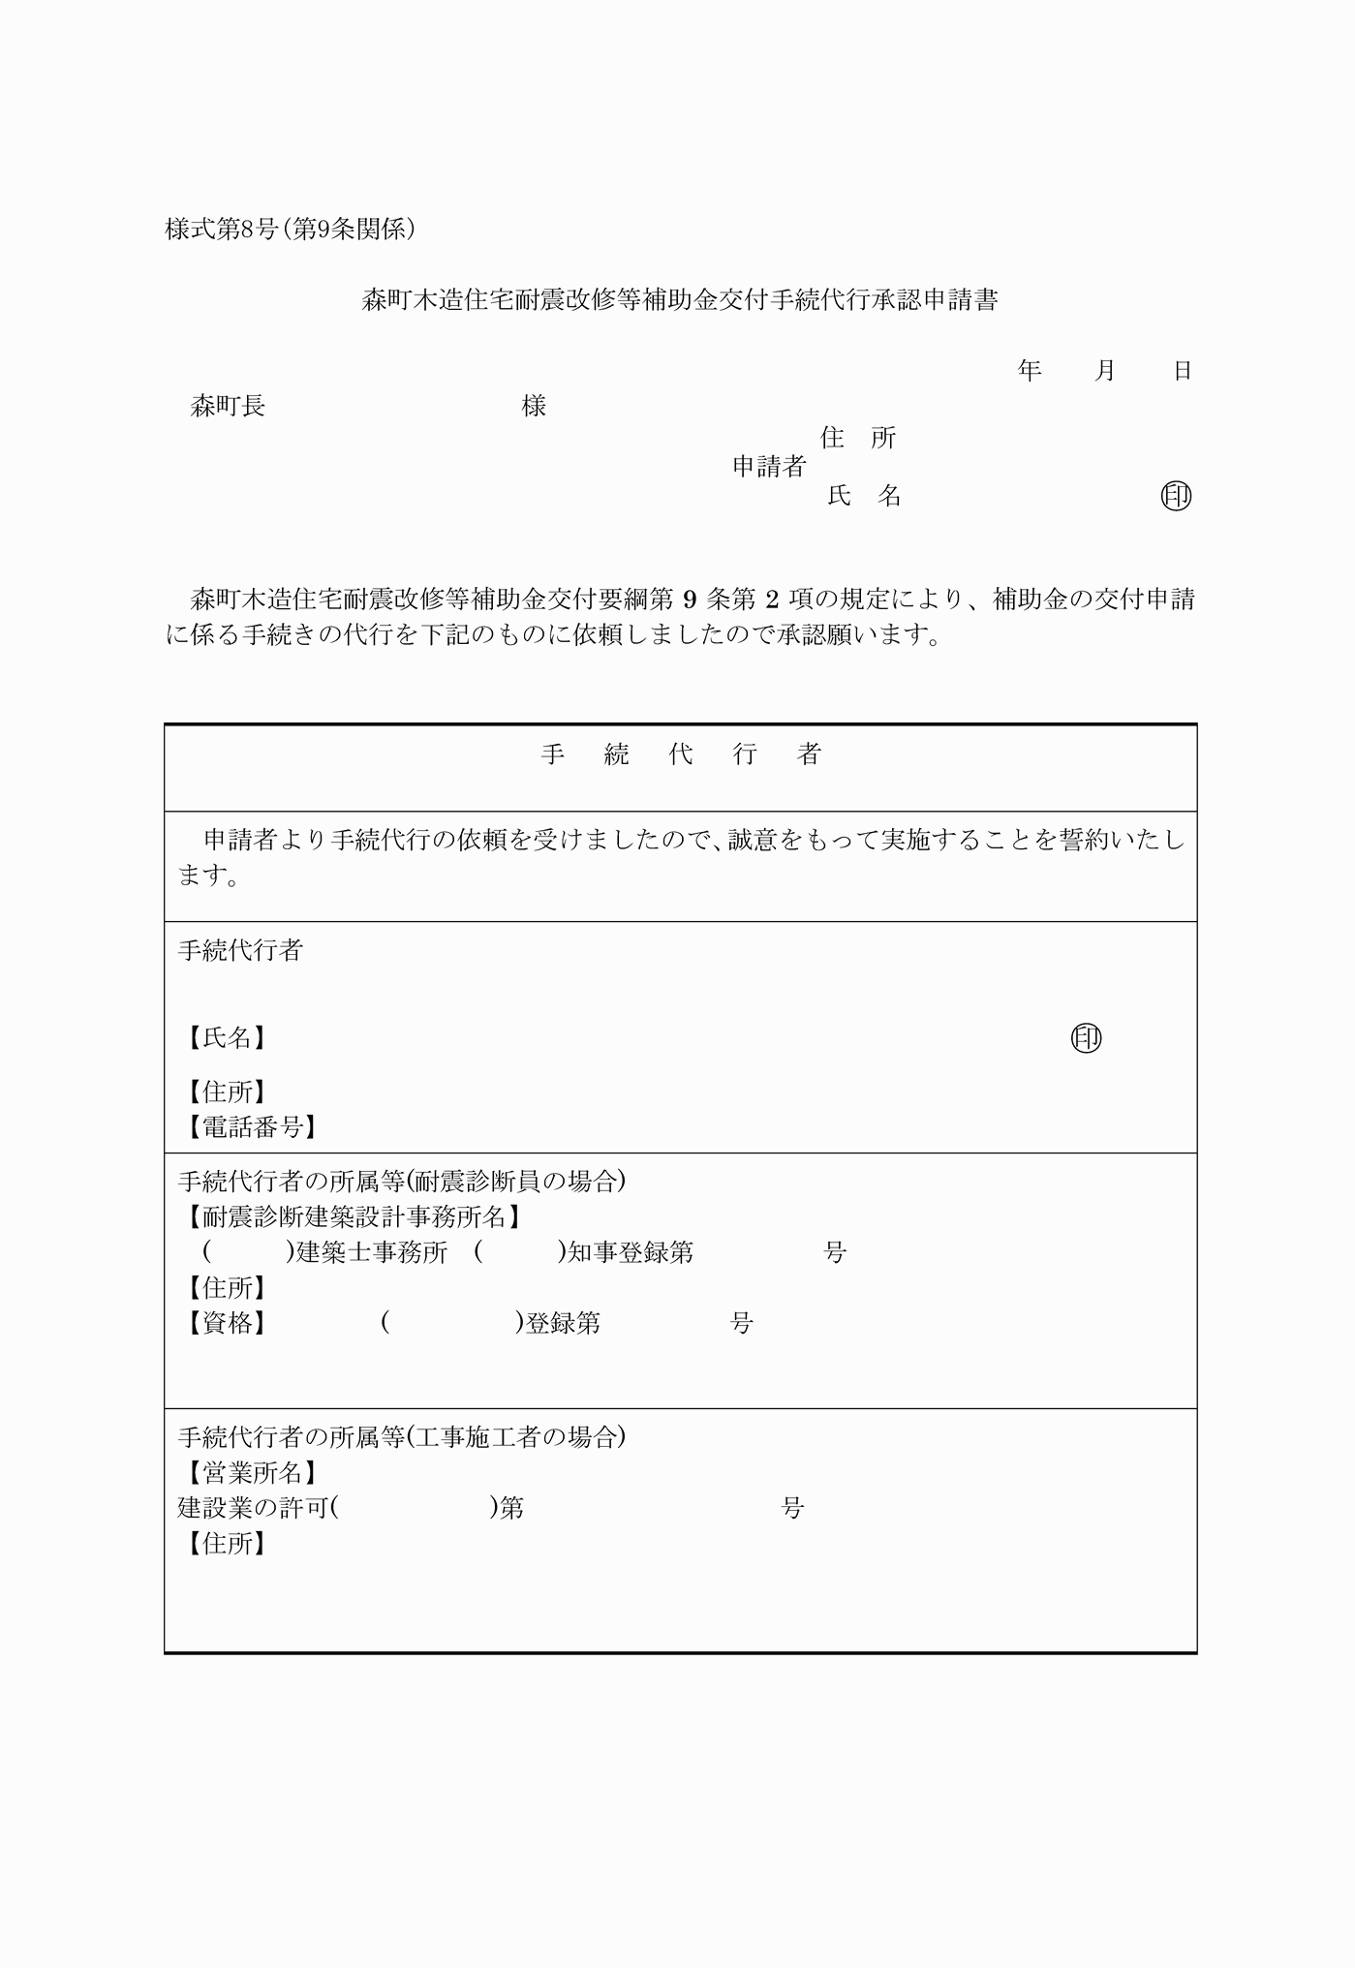

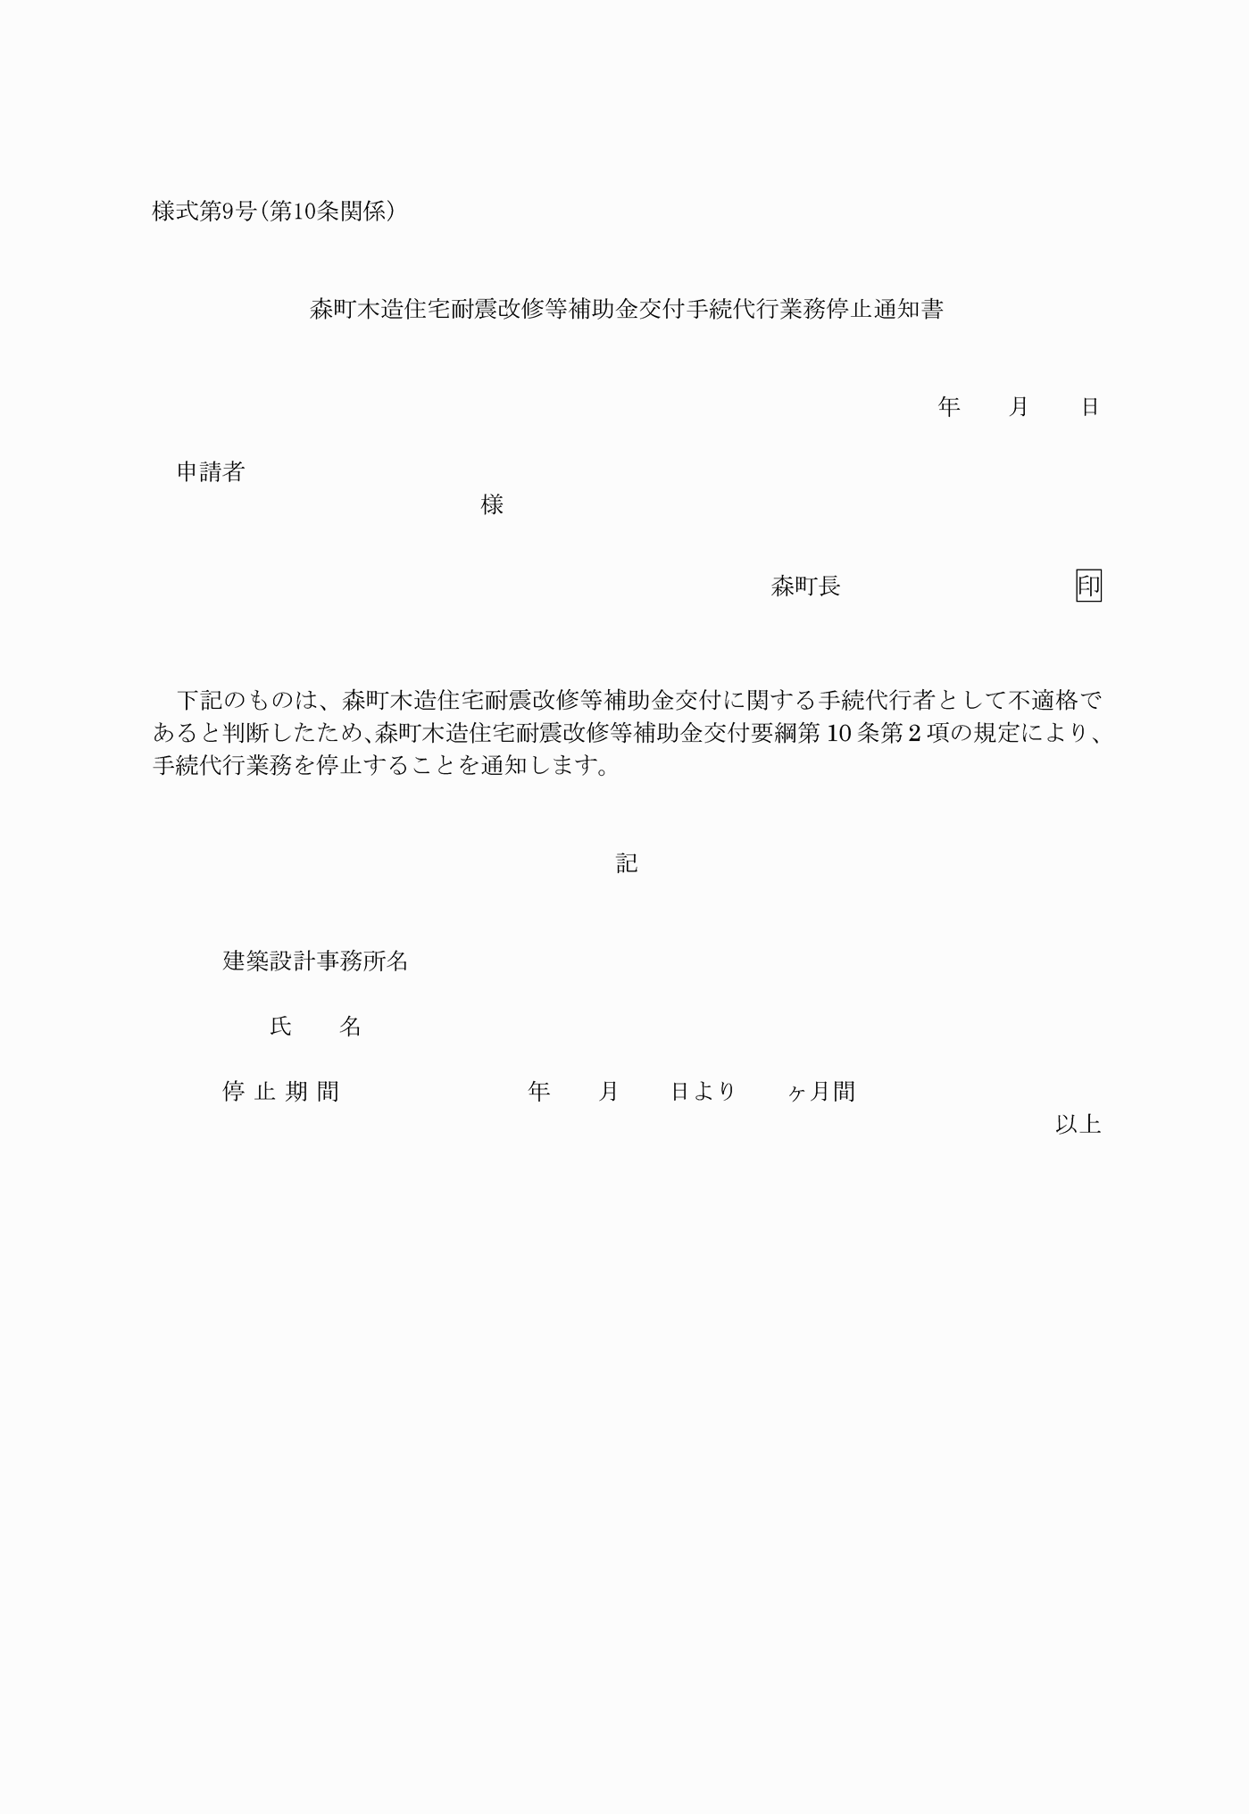

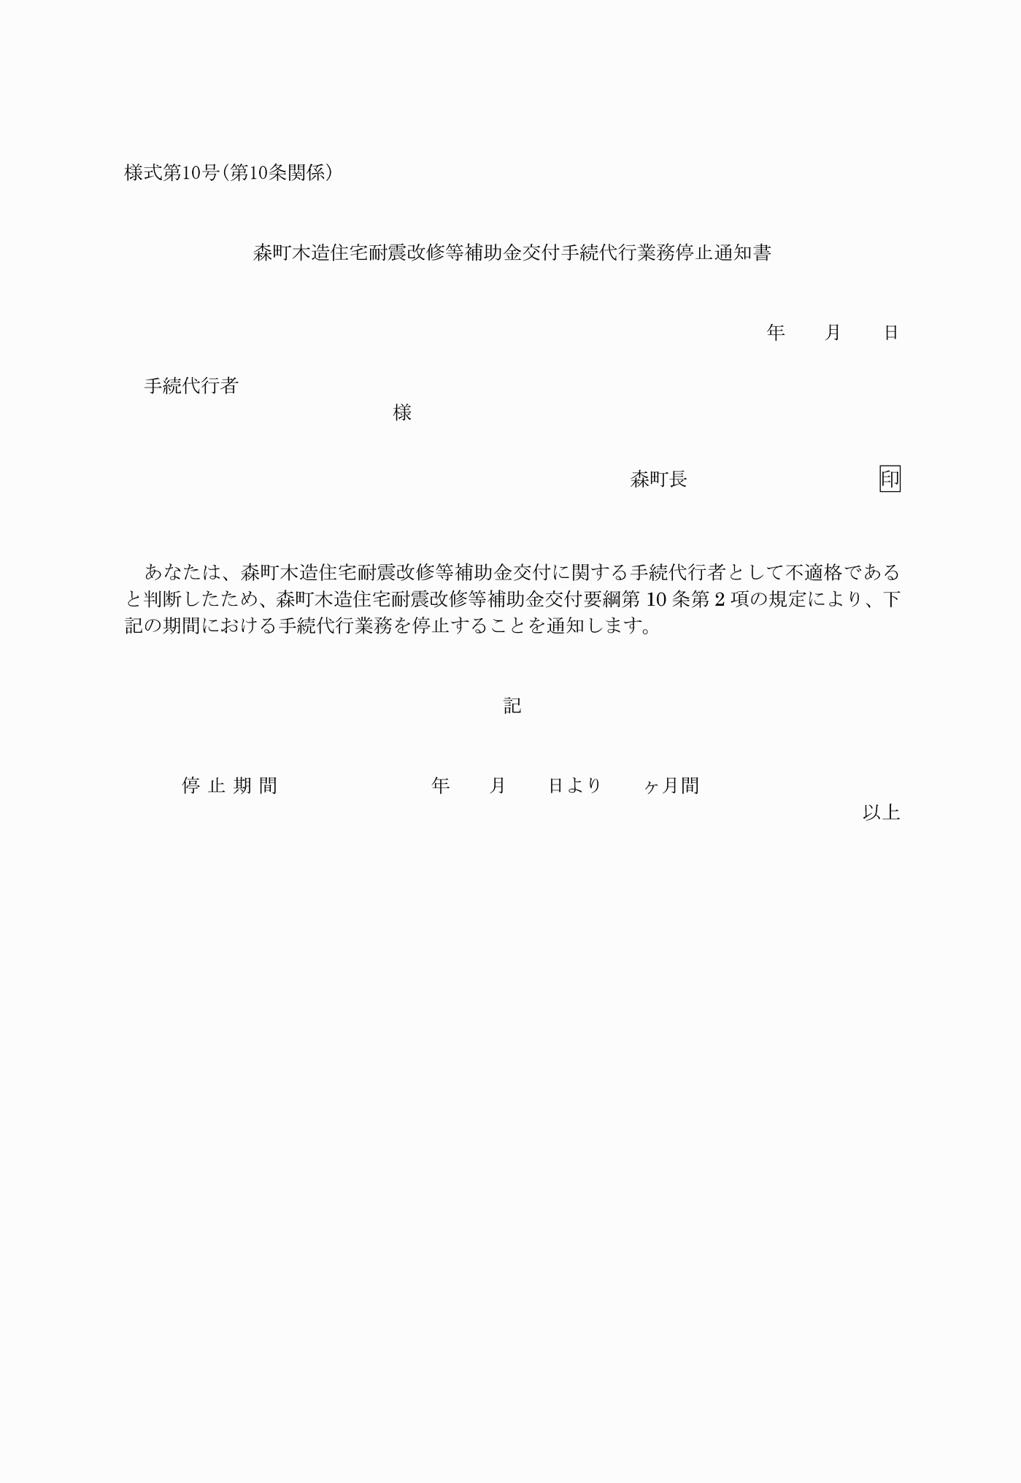

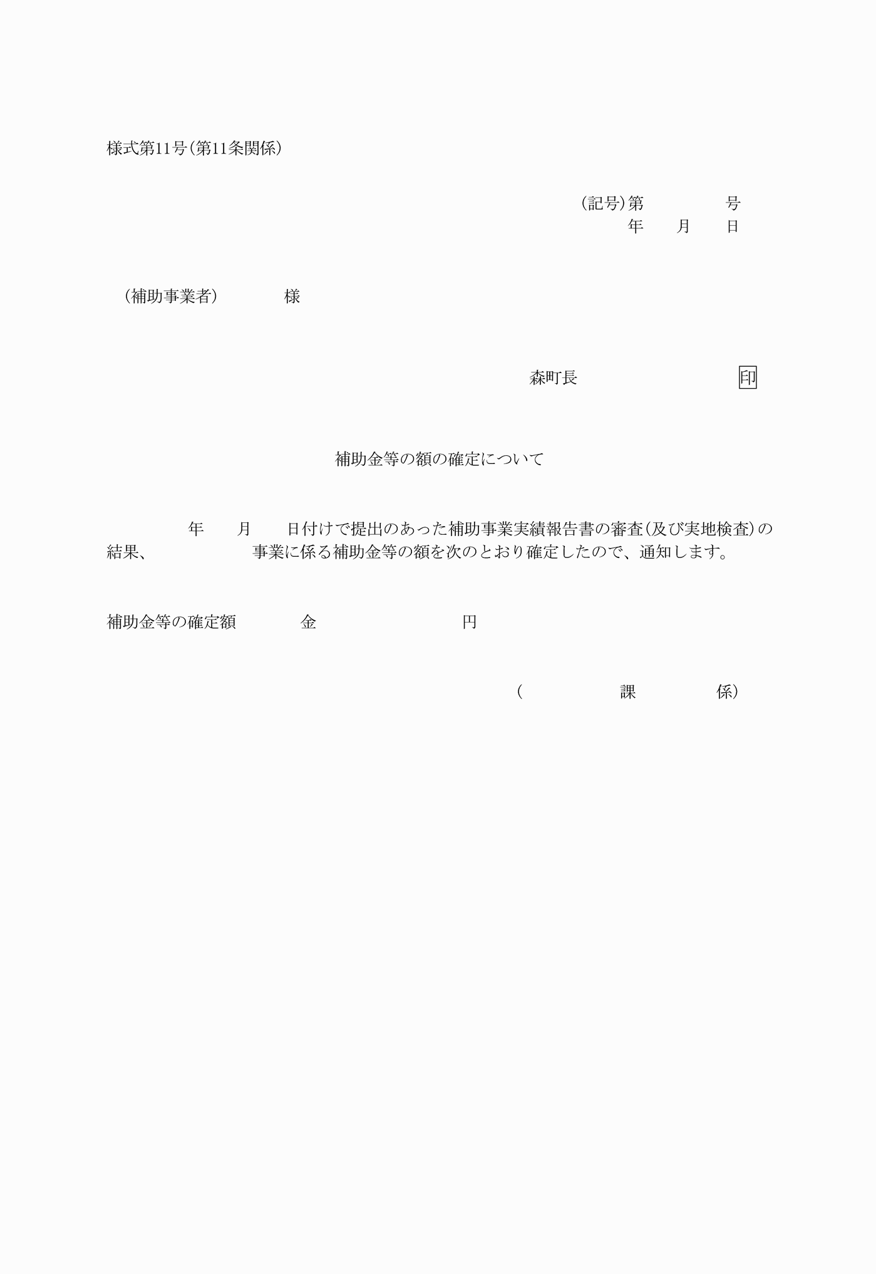

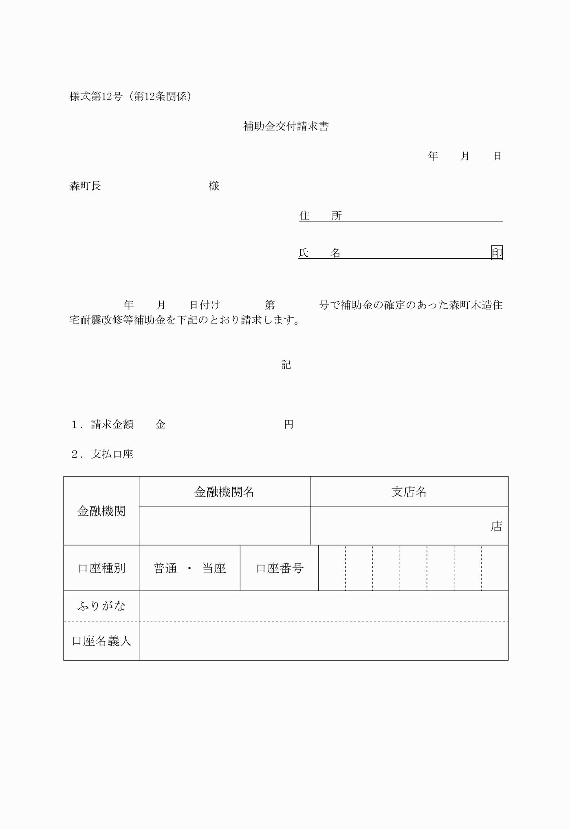

様式第１号(第５条関係)

様式第２号(第５条関係)

様式第３号(第５条関係)

様式第４号(第７条関係)

様式第５号(第７条関係)

様式第６号(第７条関係)

様式第７号(第７条関係)

様式第８号(第９条関係)

様式第９号(第１０条関係)

様式第１０号(第１０条関係)

様式第１１号(第１１条関係)

様式第１２号(第１２条関係)